Муниципальное бюджетное общеобразовательное учреждение средняя общеобразовательная школа с.Гнилуша
Задонского муниципального района
Липецкой области

Урок-изучение нового материала по технологии в 6 классе

Тема урока:

«Понятие о композиции в интерьере»

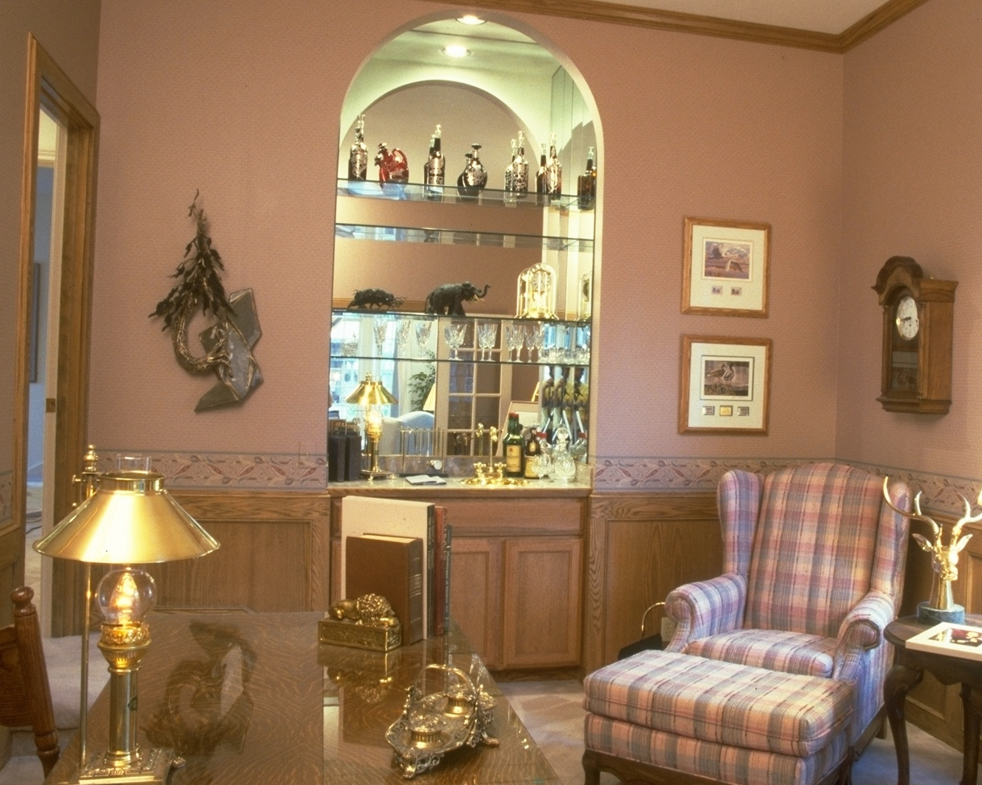
Учитель: Джапаридзе
Иза Отарьевна

2011 г.

Цели урока:
ознакомить учащихся с основными качествами интерьера,
его особенностями;
воспитывать эстетический вкус,
развивать логическое мышление.
Оборудование:
учебник, рабочая тетрадь, альбомы для рисования, карандаши, презентация к уроку, компьютерное оснащение.
ПЛАН УРОКА:
Минут
- Организационный момент 1
- Подготовка к изучению нового материала 4
- Изучение нового материала 12
Сообщение первого ученика об оформлении 1
интерьера гостиной
Сообщение второго ученика об оформлении 1
спальни
Сообщение третьего ученика об оформлении 1
интерьера столовой
Сообщение четвертого ученика об интерьере 1
зоны гигиенических процедур
Физкультминутка 1
IV. Закрепление изученного материала 5
- Практическая работа 13
VI. Итог урока 3
VII.Домашнее задание 2

ХОД УРОКА:
- Организационный момент.
- Подготовка к изучению нового материала.
Учитель: С давних времён в народе говорят: «Дом вести – не лапти плести». Верно, непростое это дело. Кому из нас не хочется, чтобы дом наш был уютным и красивым, не только местом прописки, общим с нашими близкими и родными жильём, где мы можем отдохнуть, поесть-попить? Наверное, всем хочется, да не каждый знает, как это делается. Слайд №1 А ведь существует, можно сказать, целая наука о том, как вести дом – домоводство. В Толковом словаре В.И.Даля это слово объясняется как «домохозяйство, то есть забота о добром порядке всего домашнего обихода». Из чего же складывается этот «добрый порядок»? Слагаемых, очевидно, много. Тут и уютная, со вкусом обставленная квартира (хотя совсем не обязательно дорогой мебелью), чистота и порядок в доме, вовремя приготовленный обед, мир и лад в семье, приветливая аккуратная хозяйка дома, радушный гостеприимный хозяин, воспитанные жизнерадостные дети. Много чего входит в это понятие – «добрый порядок».
Сегодня же на уроке мы поговорим об одном из этих слагаемых – качествах и особенностях интерьера.

- Изучение нового материала.
Объяснение учителя.
Вспомним, в 5 классе мы уже знакомились с интерьером. Пространство дома должно подходить для множества занятий. Давайте вспомним, из каких помещений может состоять современная квартира? Какую квартиру можно считать комфортной? Какое количество комнат должно соответствовать количеству проживающих? И наконец, что называют интерьером? Слайд №2
Интерьер в переводе с французского «внутренний». Это внутренний мир дома. Он включает в себя расположение и взаимосвязь всех помещений, находящихся в доме, мебели, декоративное убранство и различное оборудование. Слайд №3
При оформлении комнат надо обращать внимание на создание общей цветовой гаммы. Для этого создается единство цвета мебели, обоев, декоративных произведений, отделочных и обивочных тканей на окнах и обивке мягкой мебели. Слайд №4
Давайте прослушаем сообщение, о роли цвета в интерьере квартиры. (Сообщение первого ученика) Слайд №5

Основные качества интерьера – функциональность, гигиеничность, эстетика. Слайд №6
Функциональность жилища способствует нормальным условиям жизни. Каждая комната служит своему назначению. Рациональная планировка комнат, удобно расставленная мебель делают жильё более комфортным.
Гигиенические качества – это совокупность таких качеств, которые учитываются при строительстве: звукоизоляция, воздухообмен, теплозащитные качества, работа санитарно-гигиенического оборудования.
У себя дома, в своей квартире человек проводит почти треть жизни. Поэтому очень важно, чтобы квартира удовлетворяла определённым требованиям гигиены – она должна быть светлой, тёплой, чистой.
Солнечный свет оказывает благотворное воздействие на человека. Поэтому необходимо обеспечить доступ света в жилые помещения. Чтобы солнечные лучи свободно проникали в комнату, не надо надолго закрывать окно портьерами.
Эстетические качества – это гармония вещей и пространства, их целостность и согласованность.
Композиция интерьера, зонирование и декоративное убранство зависят от индивидуальности жильцов, их вкуса и самобытности.
В современной квартире все помещения должны объединяться в зоны по своему назначению, чтобы не мешать другим помещениям, выполнять свои функции в домашнем хозяйстве. Слайды №7-10
Выделенный определенным образом участок жилья, где протекают различные жизненные процессы человека: сон, гигиенические процедуры, питание, обучение, отдых – называется функциональной зоной. Слайд №11
Зонирование – разделение пространства на отдельные зоны.
Существуют следующие зоны: общая комната – зона отдыха для всей семьи, спальня и детская – зона сна, кухня – зона приготовления пищи, столовая – зона приема пищи, зона для гигиенических процедур – ванная и туалетная комнаты.
С правилами оформления интерьера кухни мы познакомились в 5 классе, а сейчас давайте прослушаем сообщения учащихся об интерьерах остальных функциональных зон. Слайды №12-15
- Закрепление изученного материала
Словарная работа. Слайд №16
Физкультминутка.
Тест.
1.Для оформления жилых помещений, важное значение имеет:
а) единство стиля,
б) цветовое решение,
в) пропорции,
г) функциональность,
д) направление моды,
е) погода,
ж) состав семьи.
Ответ: а, б, в, г, д, ж.

2.Эстетические качества интерьера это:
а) нормальные условия жизни,
б) гармония вещей и пространства,
г) хорошая звукоизоляция.
Ответ: б.
3.Комнатные растения в интерьере размещают:
а) в рожках люстр,
б) на подоконниках,
в) в ванной комнате,
г) в напольных вазах или горшках.
Ответ: б, г.
4.Какую квартиру можно назвать комфортной:
а) большую,
б) удобную для проживания,
в) обставленную дорогой мебелью.
Ответ: б
5. Зонирование это:
а) разделение пространства,
б) гармония вещей,
в) взаимосвязь всех помещений
Ответ: а Слайд №17
- Практическая работа.
Учитель делит учащихся на две группы. Учащиеся раскрашивают, эскизы гостиной и кухни учитывая, роль цвета в интерьере квартиры. В интерьере кухни определяется месторасположение комнатных растений.

VI. Итог урока.
Демонстрация эскизов различных зон; их представление учащимися; выбор лучших работ; оценивание.

Учитель:
Сделайте вывод: почему нужно учитывать цветовые сочетания в интерьере в жилища?
Для чего необходимо зонирование?
Назовите основные качества интерьера.
Какие качества интерьера влияют на настроение, здоровье жильцов?
VII. Домашнее задание:
Дом, в котором есть место для милых сердцу безделушек, детских поделок и рисунков, вышитых салфеток и самодельных вазочек выглядит очень уютным и тёплым, что очень важно для душевного комфорта. Я предлагаю вам поучаствовать в создании неповторимого облика вашего дома. К следующему уроку нужно смастерить один из вариантов самодельных украшений. Это может быть бутылка из-под вина при помощи красок превращённая в уникальную вазу, картина или рамка для семейной фотографии. Слайд №18.

Использованная литература:
1.Н.Ф.Бабина «Урок должен быть интересным!» Учебно-методическое пособие для учителей технологии г. Воронеж ВОИПКРО. 2006г.

2.В.М.Казакевич, А.В.Марченко «Оценка качества знаний учащихся основной школы по технологии» Москва ООО «Дрофа», 2000г.

3.Ю.Фомина «Энциклопедия хорошей хозяйки» Москва ООО «Эсмо», 2007г.

